Noviembre | ASIGNATURA: Lenguaje  Historia, Geografía y Ciencias Sociales
GUÍA DE APRENDIZAJE
TRABAJO ESCOLAR INTEGRADO
Profesor(a): Claudio Pino-Marco Lazo -Tamara Estay (Alumna en práctica)
Nombre Estudiante: |  | Curso: 8° Básico
Unidad: R-evolución: Ayer y Hoy

Objetivo de Aprendizaje: Lenguaje OA 21: Expresar su postura personal frente a lo leído y escuchado estableciendo argumentos... Historia OA 18: Explicar el concepto de derechos del hombre y del ciudadano difundido en el marco de la Ilustración y la Revolución francesa, y reconocer su vigencia actual en los derechos humanos. Orientación OA 7: Reconocer intereses, inquietudes, problemas o necesidades compartidas con su grupo de pertenencia, ya sea dentro del curso u otros espacios de participación, y colaborar para alcanzar metas comunes valorando el trabajo en equipo y los aportes de cada uno de sus miembros.

Indicadores de Evaluación: (Lenguaje) Describen de manera general el contexto que se enmarca algún tipo de texto .Explican oralmente o por escrito diferentes puntos de vista presentes en un texto.

(Historia)Problematizan los derechos incluidos en la declaración de 1789 comparándolos con otros documentos de la época (como la Declaración de los Derechos de la Mujer y de la Ciudadana) y con textos actuales (como la Declaración Universal de Derechos Humanos), para formar un juicio crítico propio sobre el concepto de derechos del hombre de la Revolución francesa.

Recursos de aprendizaje a utilizar: Guía de autoaprendizaje

Instrucciones: Lea atentamente la siguiente guía y desarrolle las actividades que se formulan.

Trabajo Escolar Integrado 8° Básico Historia y Lenguaje
R-evolución: Ayer y Hoy
- Actividad 1: Contextualización:

A continuación lea detalladamente la siguiente información y responda en su cuaderno las preguntas formuladas. Si hay un vocablo que no conozcas o comprendas recuerda buscar en el diccionario su significado.
Estallido Social del 18 de Octubre
El estallido social es el nombre que recibe una serie de masivas manifestaciones y graves disturbio originados en Santiago y propagado a todas las regiones de Chile, con mayor impacto en las principales ciudades del país, desarrolladas principalmente entre el 18 de octubre del 2019 y febrero de 2020
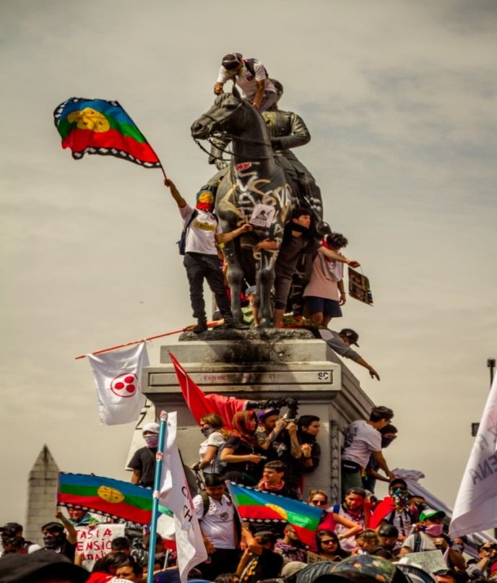
La causa inmediata de estos sucesos fue el alza en la tarifa del sistema público de transporte de Santiago, que entró en vigor el domingo 6 de octubre de 2019. Tras el aumento de las tarifas, centenares de estudiantes se organizaron para realizar actos de evasión masiva en el Metro de Santiago. ​ Con el paso de los días, el número de evasores aumentó y se registraron incidentes dentro de las estaciones del ferrocarril subterráneo. La situación se agravó el día viernes 18 de octubre de 2019, ​ cuando progresivamente fueron cesadas las operaciones de toda la red subterránea por el enfrentamiento de la multitud con Carabineros, lo cual llevó al entonces ministro del Interior, Andrés Chadwick, a interponer querellas por delitos contemplados por la Ley de Seguridad del Estado contra quienes hubieren cometido daños, saqueos e incendios.
Como consecuencia de ello, la noche del viernes 18 de octubre comenzaron a aparecer varios focos de protestas, saqueos y disturbios violentos a lo largo del país, por lo cual, en la madrugada del día sábado 19 de octubre, el presidente Sebastián Piñera decretó estado de emergencia en las comunas del Gran Santiago, y toque de queda a partir de la noche del sábado 19. ​ La situación se extendió pocas horas después a otras cinco regiones del país y ya para el día 23, el estado de emergencia había sido declarado en quince de las dieciséis capitales regionales.
De acuerdo a varios analistas, las protestas se han caracterizado por ausencia de líderes y la incorporación, en distintos niveles, de un amplio espectro social, desde la clase baja a la media alta. ​ Aunque la causa inmediata puede atribuirse al alza tarifaria del transporte público, las concentraciones populares pronto expusieron sus causas mediatas: el alto costo de la vida (hasta 2019 Santiago es la segunda ciudad más onerosa de Latinoamérica), ​ bajas pensiones, precios elevados de fármacos y tratamientos de salud, y un rechazo generalizado a toda la clase política y al descrédito institucional acumulado durante los últimos años, incluyendo a la propia Constitución política.

Preguntas:
1.- Explique con sus palabras ¿Qué fue el Estallido Social? Se puede basar en el contexto entregado más en su experiencia personal.
2.- Cuál es tu opinión personal sobre el estallido Social. Fundamenta (entregue dos argumentos)

- Actividad 2: Análisis de imágenes y argumentación (fundamentar y dar opiniones personales)
Observa cada una de las siguientes imágenes de los procesos históricos que a continuación te presentaremos, compara y analiza la Revolución Francesa y el estallido social 2019, emitiendo y argumentando juicios de opinión personales

- ¿Qué elementos comunes pueden distinguir en ambos acontecimientos? Nombre dos similitudes y dos diferencias.
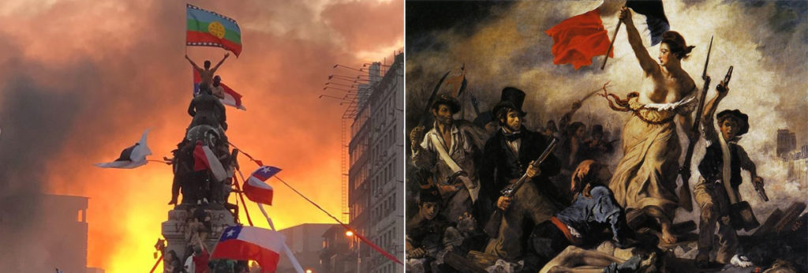

- Reflexione y emita su opinión: ¿Por qué piensas que desean cambiar el nombre a esta plaza?

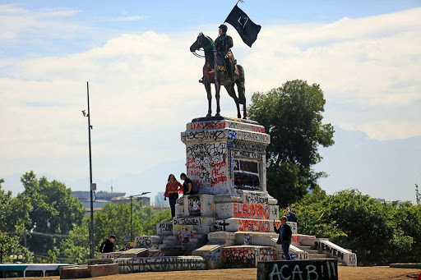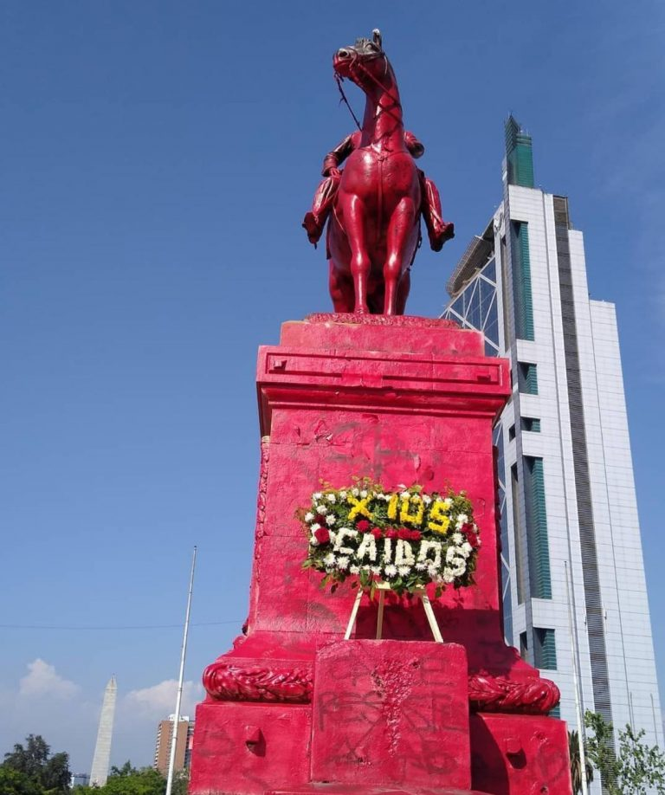

- A su juicio. ¿Estás imágenes reflejan la realidad del Chile de hoy en día? Entregue tres fundamentos.
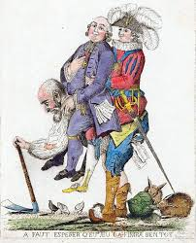
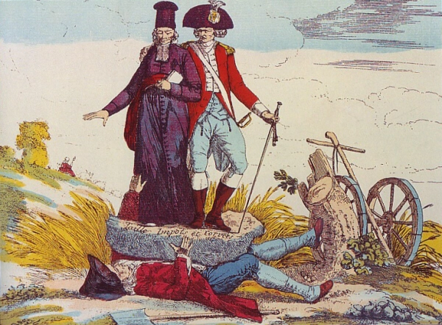

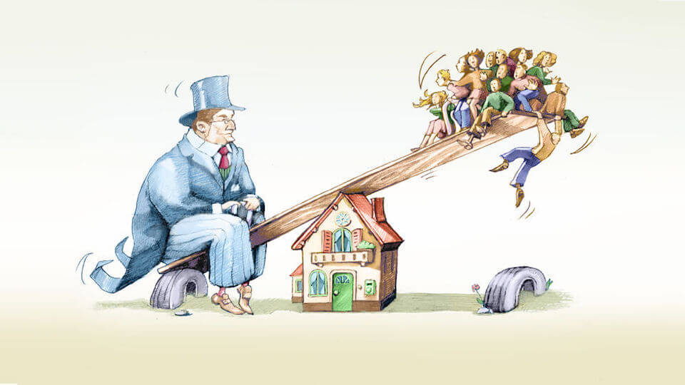

- Actividad 3: Confección o elaboración de Afiche.
Para elaborar el afiche debes considerar los siguientes elementos.
- Formato: puede ser en hoja de block o de manera digital.
- Slogan debe ser coherente con la temática analizada en clases.
- Las imágenes o dibujos deben ser claros y pertinentes con el tema a trabajar
- La Técnica del diseño del afiche es libre.
- Una vez confeccionado el afiche debes explicarlo a través de un vídeo de mínimo 2 minutos y máximo 5 minutos. El cual debes enviar a los siguientes 3 correos electrónicos:
tamaraestay@liceojuanrusqueportal.cl
marcolazo@liceojuanrusqueportal.cl
claudiopino@liceojuanrusqueportal.cl
- Para confeccionar el afiche puedes utilizar como referencia los siguientes vídeos:
https://www.youtube.com/watch?v=xTiZPHi1f7A
https://www.youtube.com/watch?v=KsULP25FmLQ
https://www.youtube.com/watch?v=91DXBsV4xZE

“El conocimiento es sobre el todo, no sobre fragmentos…”

